Liceo José Victorino Lastarria
Rancagua
“Formando Técnicos para el mañana”
Unidad de Orientación.

CÁPSULAS DE ORIENTACIÓN N°2

Nivel: 3°Medio

Unidad o EJE: Bienestar y autocuidado

OA3: Evaluar por sí mismos y en su entorno, situaciones problemáticas y/o de riesgos relacionadas con el consumo de sustancias, conductas sexuales riesgosas y la violencia, entre otros, e identificar y recurrir a redes de apoyo a las que puede pedir ayuda, como familia, profesores, instituciones de salud, centros comunitarios, páginas web, etc.

Objetivo cápsula: Reconocer los peligros que involucra el consumo de alcohol y drogas.

Consumo de marihuana y daño cerebral en escolares chilenos: el estudio científico pionero (Anneliese Dörr A. 2019. https://ciperchile.cl/2019/03/12/consumo-de-marihuana-y-dano-cerebral-en-escolares-chilenos-el-estudio-cientifico-pionero/)
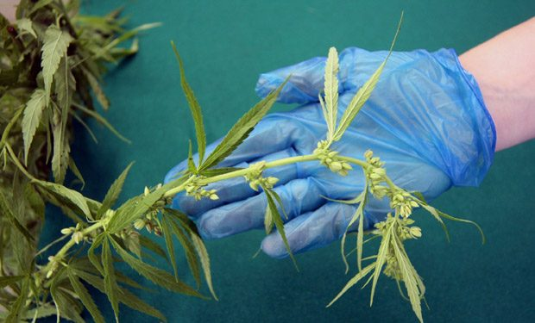 | Cuando avanza el proyecto para legalizar el cultivo de marihuana con fines medicinales, esta columna de opinión presenta resultados de diversos estudios científicos que muestran cómo el consumo de esa droga provoca daño cerebral, especialmente en adolescentes. Su autora es parte del equipo que desarrolló una investigación pionera en escolares chilenos –de todos los grupos socioeconómicos– que eran “consumidores recreacionales” no considerados adictos por la sociedad. Las imágenes cerebrales de los jóvenes “mostraron que la mayoría (…) presentó una anormalidad en la zona relacionada con la motivación, planificación e iniciativa, lo que se traduce en conductas como: jóvenes desmotivados, sin interés de seguir estudiando ni de terminar sus proyectos. También se encontraron áreas extremadamente alteradas en la zona que se relaciona con el procesamiento de la información”.
La marihuana proviene de la planta de cáñamo llamada “Cannabis Sativa” y su principal sustancia química psicoactiva, es decir, que tiene un efecto sobre el sistema nervioso central, es el delta-9-tetrahydrocannabinol (THC). El THC es una sustancia muy potente, que tiene el efecto nocivo y adictivo de la marihuana. La marihuana tiene más de 500 componentes, entre los cuales alrededor de 80 son cannabinoides. Cuando el cuerpo recibe cannabinoides externos, que pueden ser también sintéticos (remedios que se hacen en laboratorios) o fitocannabinoides (cannabinoides de la planta de la marihuana), se engaña a nuestro sistema endocanabinoide. Así, el sistema comienza a confundirse y reduce sus propios receptores, lo que conlleva a que el sujeto necesite más de la sustancia para alcanzar el placer. De ahí se desencadena el clásico circuito de la adicción.
¿POR QUÉ LA MARIHUANA AFECTA APRENDIZAJE Y MEMORIA?
Una investigación de más de 40 científicos de varios países, aparecieron en la revista Journal of Neurosciences (enero 2019). Esta investigación, financiada por la Comunidad Europea, entre otras muchas de las instituciones que contribuyeron, se hizo en 46 adolescentes consumidores de marihuana no en grandes dosis. El estudio concluyó que incluso un consumo bajo producía anomalías en la formación del cerebro y que esto generaría disminución de las habilidades de aprendizaje, presencia de mal humor e indecisión respecto al cómo actuar. Otro gran estudio explica por qué con el consumo de marihuana disminuye la capacidad cognitiva, especialmente la atención y memoria: la principal causa de la disminución de la memoria y aprendizaje es la disminución de las fibras de conexión. Fumar marihuana antes de los 20 años conlleva una disminución de hasta un 80 % de las fibras que conectan el precuneus –la zona del cerebro que coordina información que viene de todas partes del cerebro– con el hipocampo, que es la zona involucrada en la formación de nuevos recuerdos, orientación espacial y memoria. Por otro lado hay mucha evidencia científica respecto al tema marihuana y esquizofrenia. El consumo en personas con vulnerabilidad genética influye directamente en el desarrollo de psicosis. También trastornos en salud mental y el uso de marihuana, específicamente cuadros de esquizofrenia, trastornos anímicos, ataques de pánico, y también suicidio.
ACTIVIDAD: ¿QUÉ HACER ANTE TANTA EVIDENCIA? REFLEXIONA CON EVIDENCIAS:
__________________________________________________________________________________________________________________________________________________________________________________________________________________________________________________________________________________________________________________________________________________________________________________________________________________________________________________________________

FICHA EVIDENCIAS (Devolver resuelta al mail del profesor jefe o devolver al retornar a clases presenciales)
NOMBREALUMNO_____________________________________________CURSO:_______FECHA:__________
EVALÚE CON NOTA DE 1 a 7 ESTA CÁPSULA. NOTA:________________

